ANNEXES : QUALIFICATIONS VM Constructions  
**Rénovation d’un immeuble à destination d’un hôtel de 47 Chambres à CLICHY**

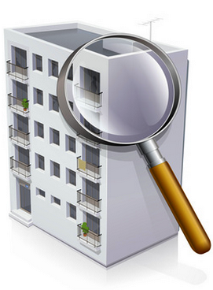

**Maçonnerie, gros œuvre, entreprise générale**

35, Avenue d’Arconville – 45480 OUTARVILLE – Téléphone : 02 38 39 51 31 – Télécopie : 02 38 39 57 70

E-mail : Lvanheers@vmconstructions.fr

SAS au capital de 130.000€ - Siret 315 997 692 00027

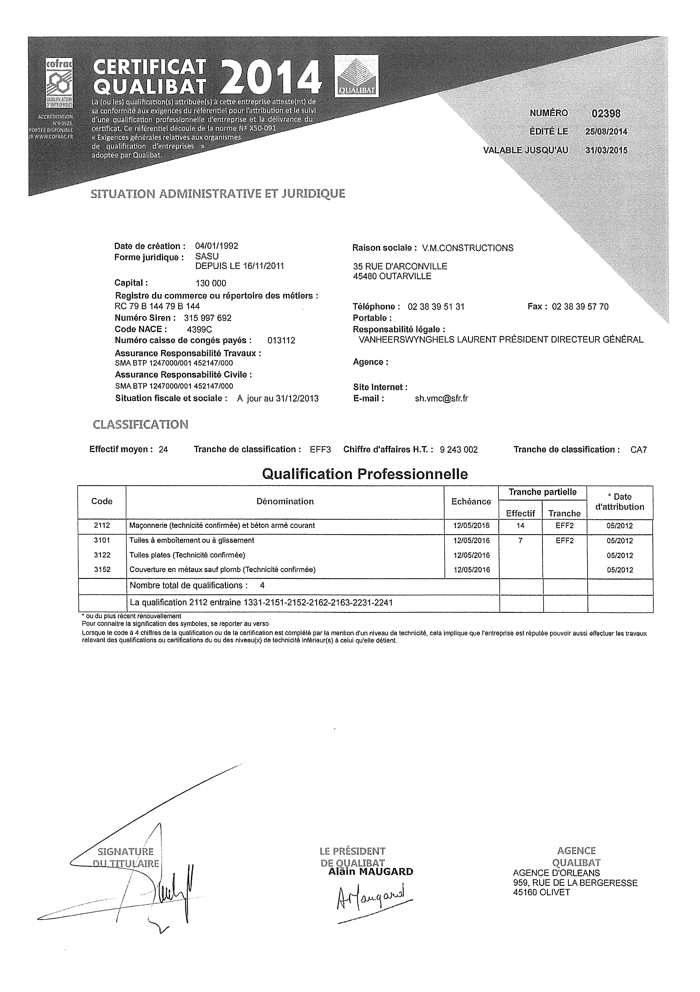CERTIFICAT QUALIBAT